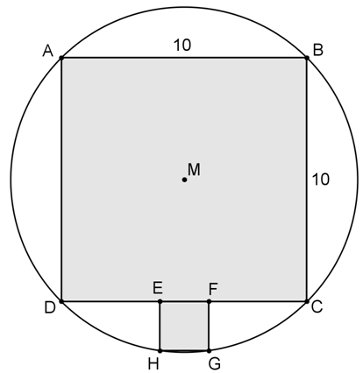

**figuur 1**

**► Vierkanten in een cirkel**

Een cirkel met middelpunt *M* gaat door de hoekpunten van vierkant *ABCD* met zijde 10.

Ingesloten tussen het vierkant en de cirkel ligt een vierkant *EFGH* met *EF* op een zijde van het vierkant en de punten *H* en *G* op de cirkel.

Zie figuur 1.

Bereken exact de lengte van een zijde van vierkant *EFGH*.

Vierkant *ABCD* heeft nu zijde 6 en vierkant *EFGH* heeft zijde 2.

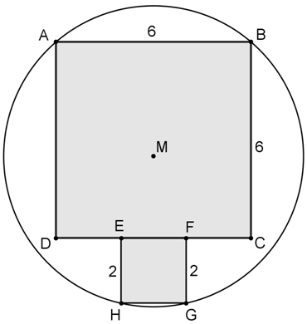

**figuur 2**

Er gaat een cirkel met straal r door de punten *A*, *B*, *G* en *H*.

Zie figuur 2.

Er geldt: .

Toon dat aan.

Bereken exact de waarde van *r*.

**► Vlinderfiguur**

*A*

*D*

*C*

*B*

*P*

4

4

Gegeven is een cirkel met diameter 10. In de cirkel is een vlinderfiguur getekend als volgt: *AB* is middellijn van de cirkel. De punten *C* en *D* liggen zodanig dat *CD* de middellijn *AB* loodrecht snijdt in *P*.

Bovendien is *CP* = *DP* = 4. Zie figuur.

Leg uit dat ∆*BPD* ~∆*CPA*.

Bereken exact de lengte van *AP*.

**► Vierkantjes tussen kwartcirkels**

Gegeven een vierkant met vier kwartcirkels, waarvan de middens de hoekpunten van het vierkant zijn.

In het binnengebied wordt op twee manieren een kleiner vierkant getekend:

A: in het eerste geval met de zijden evenwijdig aan het grote vierkant en de hoekpunten op de kwartcirkels;

B: een over 45º gedraaid vierkant die raakt aan de vier kwartcirkels.



Bereken exact de verhouding tussen de oppervlaktes van vierkantjes B en A.

**► Boottocht**

Een motorjacht vaart over een heel groot meer. Na 5 uur varen – waarbij niets dan water te zien was – ziet de kapitein de vuurtoren van de haven van de bestemming in ongeveer zuidoostelijke richting en niet in oostelijke richting zoals hij verwacht had. Het blijkt dat de boot door de stroming flink uit de koers is geraakt. De kapitein verandert de koers en na nog eens anderhalf uur varen loopt hij de haven van bestemming binnen.

Zie de figuur hieronder.

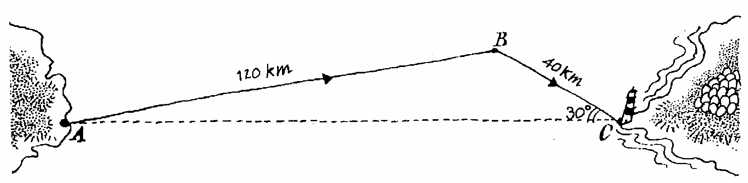

Bereken hoeveel graden uit de koers het motorjacht was. Dat wil zeggen, bereken hoe groot *BAC* is. Geef het antwoord in één decimaal nauwkeurig.

Hoeveel kilometer heeft het motorjacht omgevaren? Rond af op hele kilometers.

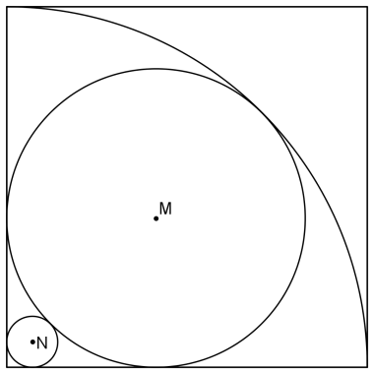

**► Sangaku**

In een vierkant met zijde 1 is een kwartcirkel getekend, met daarin een cirkel met middelpunt *M* die de kwartcirkel raakt en ook het vierkant aan twee zijden raakt. Een kleine cirkel met middelpunt *N* raakt het vierkant en de cirkel met middelpunt *M*. Zie figuur.

Toon aan dat de straal van de grote cirkel gelijk is aan .

**\*** Bereken exact de straal van de kleine cirkel.

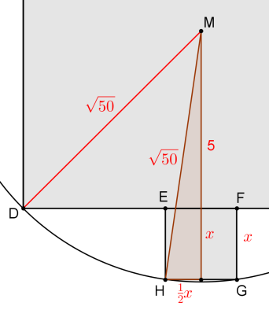**► Vierkanten in een cirkel**

**1** • *DM* = straal cirkel = halve diagonaal vierkant = 

• Het midden van *HG* verbinden met *M* en *H* geeft een rechthoekige driehoek

• Noem de zijde van het kleine vierkant *x*, dan zijn de rechthoekszijden ½*x* respectievelijk 5 + *x* en schuine zijde √50

• Pythagoras: (½*x*)2 + (5 + *x*)2 = √502 → … → *x*2 + 8*x* – 20 = 0

• (*x* + 10)(*x* – 2) = 0 → *x* = –10 of *x* = 2

• De zijde van het kleine vierkant heeft lengte 2

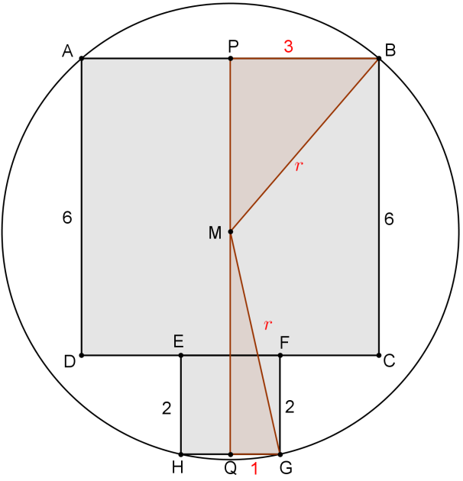

**2** • Noem *P* het midden van *AB*; Pythagoras in ∆*MPB* geeft 

• Noem *Q* het midden van *HG*; Pythagoras in ∆*MQG* geeft 

• *PM* + *QM* = *BC* + *FG* = 6 + 2 = 8

• Ofwel: 

**3** • 

• Kwadrateren: 

•  → 

•  →  → 

**► Vlinderfiguur**

*A*

*D*

*C*

*B*

*P*

4

4

α

α

**4** • Noem ∠*CAP* = ∠*CAB* = α, trek *BC*

• ∠*ACP* = 90º – α (hoekensom ∆*ACP*)

• ∠*ACB* = 90º (Thales) en dus ∠*PCB* = α

• ∆*PBC*  ∆*PBD*, want *DP* = *CP*, *PB* gemeenschappelijk en rechte hoek (vanwege Pyth. dus ook 3e zijde gelijk)

• Dus ∠*PDB* = ∠*PCB* = α

• ∆*APC* en ∆*DPB* hebben twee gelijke hoeken (α en 90º), dus ze zijn gelijkvormig (QED)

**5** • Vanwege de gelijkvormigheid geldt: 

• Noem *AP* = *x*, dan geldt dus  → (10 – *x*)·*x* = 16 → *x*2 – 10*x* + 16 = 0

• (*x* – 8)(*x* – 2) = 0 → *x* = 8 of *x* = 2, dus *AP* = 8 of *AP* = 2

**► Vierkantjes tussen kwartcirkels**

**6** • Neem zijde grote vierkant = 1

**A**

• Diagonaal grote vierkant = √2

• Diagonaal kleine vierkant = √2 – 1

• Oppervlakte kleine vierkant = ½ ∙ (√2 – 1)2 (= ½ ∙ (2 – 2√2 + 1) = 1½ – √2)

**B**

• De stralen van de kwartcirkels zijn ½ , dus als je de diagonaal van de grote cirkel tekent, dan zie je dat de zijde van het kleine vierkant gelijk is aan √2 – 1

• De oppervlakte van het kleine vierkant is dus (√2 – 1)2   
(= 3 – 2√2)

• De verhouding 

*Opmerking: het is ook direct te zien door de twee vierkantjes over elkaar te leggen, zie hiernaast.*  ☺

**►Boottocht**

**7** • Noem ∠*BAC* = α en pas de sinusregel toe: , dus 

• De gevraagde hoek 

**8** • De hoek bij *B* is gelijk aan 180° − 9,6° − 30° = 140,4°

• Cosinusregel: 

• *AC* ≈ 153 km; hij heeft dus 120 + 40 – 153 = 7 km omgevaren

of

• Sinusregel toepassen met *B*: 

• *AC* ≈ 153 km; hij heeft dus 120 + 40 – 153 = 7 km omgevaren

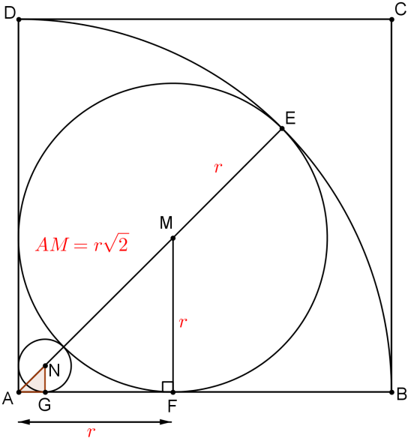**►Sangaku**

Geef namen zoals aangegeven in de figuur hiernaast. Noem de straal van de grote cirkel *r*.

**9** • *AF* = *MF* = *r*, dus *AM* = *r*·√2

• *ME* = *r* en *AM* + *ME* = 1 (straal kwartcirkel)

• Dus *r*·√2 + *r* = 1 → *r·*(√2 + 1) = 1

• 

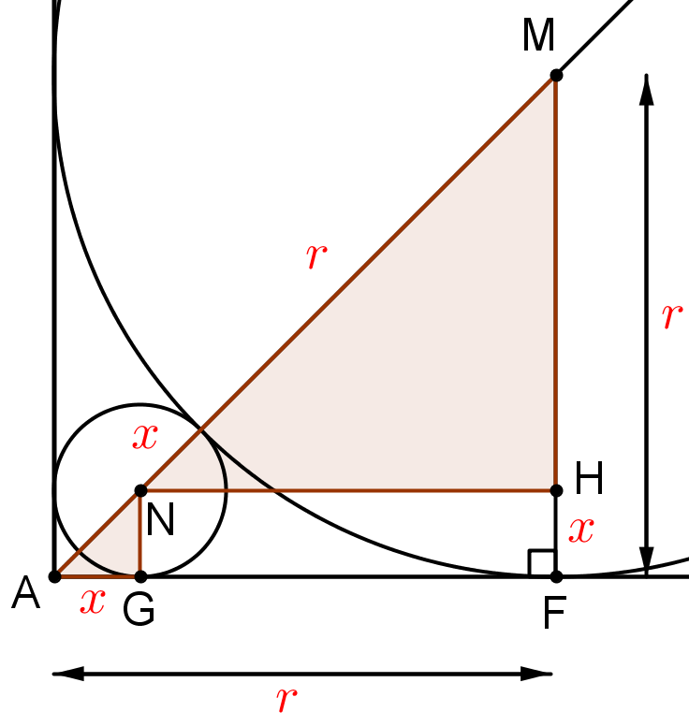 **10** Geef namen zoals aangegeven in de figuur hiernaast.

Loodlijn uit *N* op *MF* geeft punt *H*.

Noem de straal van de kleinste cirkel *x*.

• *AG* = *GN* = *HF* = *x*

• *MH* = *r* – *x* , *NH* = *r* – *x* en *MN* = *r* + *x*

• Omdat *MH* = *NH* = *r* – *x*, is *MN* = √2 · (*r* – *x*)

• Dus voor *MN* geldt: *r* + *x* = √2 · (*r* – *x*)

•  → 

• 